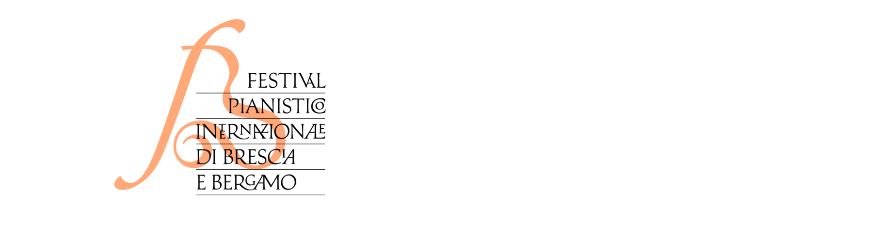52° **Festival Pianistico Internazionale** di Brescia e Bergamo. “Fuoco barocco: da Bach a noi”.

Gli studenti della classe II D, secondaria Marconi hanno partecipato ***con vivo interesse*** alla prova aperta del concerto da camera di [Lukas Hagen](http://de.wikipedia.org/wiki/Lukas_Hagen) and Friends.presso l’Auditorium San Barnaba di Brescia, in data 13 Maggio 2015.

Prova aperta [Lukas Hagen](http://de.wikipedia.org/wiki/Lukas_Hagen) and Friends.

**Mozart**: Fuga in mi maggiore K 405.3 (da Bach BWV 878), Quintetto in do maggiore K 515; **Mendelssohn**: Quintetto in si bemolle maggiore op. 87.